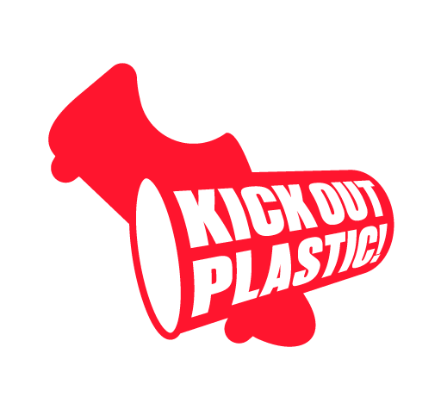

KICK OUT PLASTIC FÖRDERMITTEL-ANTRAG

KICK OUT PLASTIC FÖRDERMITTEL LEITFADEN

Die durch Kick Out Plastic bereitzustellenden zweckgebundenen Fördermittel, dienen der Unterstützung von Veranstaltungen, Organisationen oder Initiativen, welche nachhaltiges Handeln fördern oder Nachhaltigkeit in ihren Abläufen und Prozessen verankern.
Bewerber können bis zu 1000€ zweckgebunden erhalten. Hierbei gilt es zu beachten, dass die Summe der gewünschten Fördermittel bedarfsgerecht beantragt werden muss. Je höher die beantragte Summe ausfällt, desto umfassender muss der Bedarf durch den Antragsteller belegt werden. Fördermittel werden als einmalige Pauschalsumme bereitgestellt und dürfen ausschließlich zur Finanzierung des beantragten Projekts genutzt werden
Um den Fördermittelantrag bearbeiten zu können, bitten wir Sie das Formular auf der Folgeseite auszufüllen und an info@kickoutplastic.com zu schicken. Es existieren keinerlei Fristen für den Eingang Ihres Antrags, jedoch bitten wir darum Ihren Antrag möglichst frühzeitig und mit ausreichen Vorlauf zu erhalten, um diesen entprechend Ihrer Aforderungen bearbeiten zu können.
Antragsteller werden innerhalb eines Zeitraumes von maximal 4 Wochen darüber informiert, ob dem Antrag stattgegeben wird. Sollte dem Antrag stattgegeben werden, verpflichtet sich der Antragsteller einen schriftlichen Bericht über die
genaue Verwendung der Fördermittel zu erstellen, sowie Fotos, Videos und Pressemeldungen Kick Out Plastic zur Verfügung zu stellen.
Geplante Aktionen, Projekte und Veranstaltungen sollten nicht innerhalb der 4 wöchigen Antragsbearbeitungsfrist durchgeführt werden, um uns eine gewissenhafte Prüfung des Antrags zu ermöglichen.
Kick Out Plastic behält sich vor, bewilligte Projekte, mit geeigneten Kommunikationsmaßnahmen und Hilfestellungen bei der Planung und Durchführung der Projekte, angemessen und projektspezifisch zu unterstützen. Informationsmaterial für die bewilligte Aktion oder Veranstaltung, sowie Printmaterialien und projektbezogene Social Media sollten das Kick Out Plastic Logo verwenden, welches wir Ihnen nach Bewilligung Ihres Antrags zur Verfügung stellen.

Kick Out Plastic hofft auf zahlreiche Anträge und wünscht allen Antragstellern viel Erfolg.
Bitte füllen Sie den nachfolgende Kick Out Plastic Fördermittelantrag wahrheitsgemäß aus.
KICK OUT PLASTIC FÖRDERMITTELANTRAG

NAME: ORGANISATION:
TELEFONUMMER: EMAIL:

T | T | M | M | J | J
ANSCHRIFT:
€

PROJEKTBEGINN: GEWÜNSCHTE SUMME:

BITTE BESCHREIBEN SIE IHRE ORGANSITION MIT NICHT MEHR ALS 300 WORTEN

BITTE BESCHREIBEN SIE IHRE VERANSTALTUNG ODER IHR PROJEKT MIT NICHT MEHR ALS 300 WORTEN, INKLUSIVE DER GEPLANTEN ÖRTLICHKEIT (FALLS ZUTREFFEND). NENNEN SIE UNS BITTE AUCH DIE ANZAHL DER ZU ERWARTENDEN TEILNEHMER/GÄSTE UND DIE VERKNÜPFUNG DES PROJEKTS MIT DEM THEMA NACHHALTIGKEIT:

BITTE BESCHREIBEN SIE DETAILLIERT, WIE DIE FÖRDERMITTEL EINGESETZT WERDEN SOLLEN

BITTE TEILEN SIE UNS MIT, WIE ES SICH AUF IHR GEPLANTES PROJEKT AUSWIRKT, FALLS NICHT DIE GEWÜNSCHTE GESAMTSUMME AN FÖRDERMITTELN ZUR VERFÜGUNG GESTELLT WERDEN KANN

WIE WOLLEN SIE GEWÄHRLEISTEN, DASS KICK OUT PLASTIC SOWOHL IM VORFELD, WIE AUCH IM NACHGANG ZUM PROJEKT IN IHREN MARKETING/PR MAßNAHMEN AUSREICHEND INTEGRIERT WIRD?

ERHALTEN SIE WEITERE FÖRDERMITTEL VON ANDEREN ORGANISTAIONEN? FALLS JA, VON WEM?
SIND SIE DAMIT EINVERSTANDEN, IM NACHGANG EINE DETAILLIETEN BERICHT ZU ERSTELLEN?

WERDEN JOURNALISTEN ODER MEDIEN VOR ORT SEIN?
FALLS JA, WELCHE ART VON MEDIEN WERDEN ERWARTET UND WIE WERDEN DIE INHALTE IHRES PROJEKTS KOMMUNIZIERT?

Sollte Ihr Fördermittelantrag bewilligt werden, wird Kick Out Plastic Ihr Projekt
im Vorfeld, während und im Nachgang unterstützen.
T | T | M | M | J | J
UNTERSCHRIFT: _____________________ NAME: _____________________DATUM:

